第２回産業教育委員会
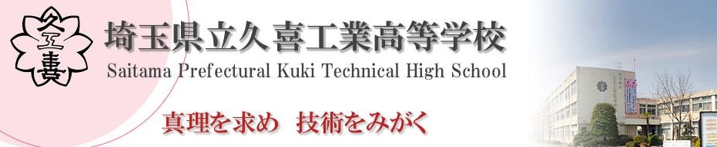
教育現場の視察と意見交換会


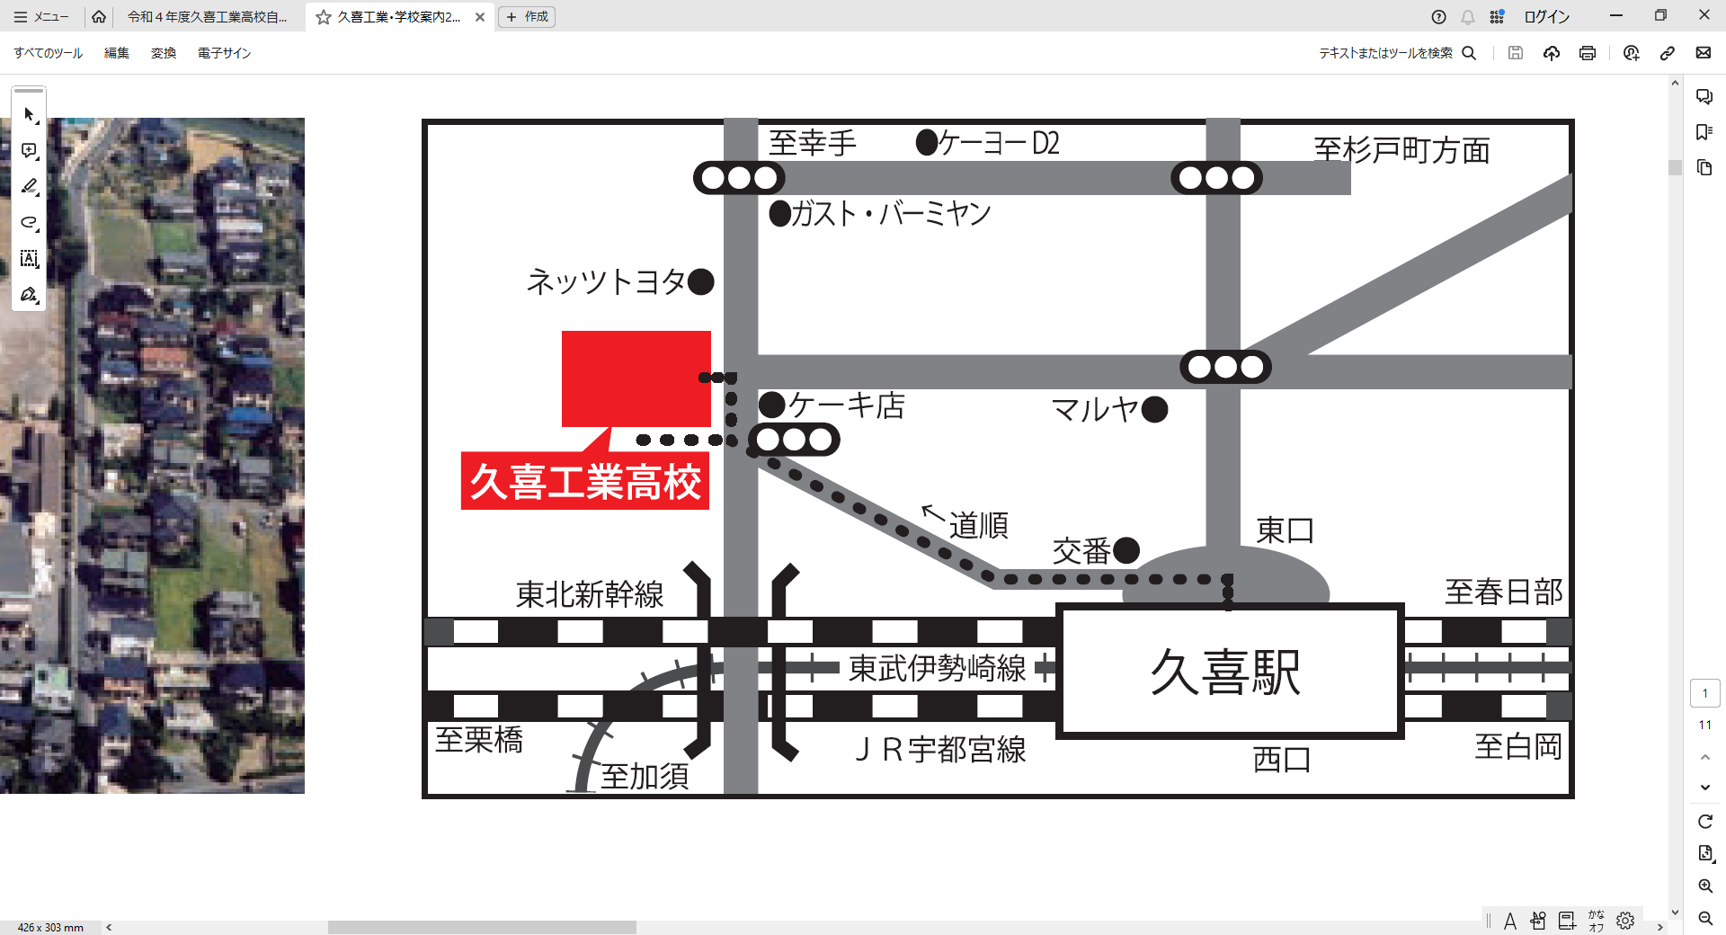
県立久喜工業高校は、工業化学科・環境科学科・情報技術科・電気科・機械科からなる工業高校です。『「ものづくり」や「体験」を通して「技術」・「学力」を身につけ、地域の信頼と期待に応え社会の変化に対応できる人財を育成する学校』を目指す学校像とし、地域社会で活躍できる工業技術者を育成しています。学校の取組を理解するとともに、授業に取り組む様子等の見学、求人における学校との接点づくり等、またとない機会となりますので、奮ってご参加ください。
概要 | ・学校概要説明  ・名刺交換  ・参加企業自己紹介  ・進路状況説明  ・授業（実習）の見学  ・教員・生徒との意見交換
会場 | 県立久喜工業高等学校  久喜市野久喜474  久喜駅より徒歩14分
定員 | ３０名  ※１社２名まで | 参加費無料  会員限定
日時 | 令和６年１１月１９日（火）１３：３０～１６：３０（受付１３：００～）
申込  期限 | 令和６年１1月１2日（火） |  | 申込  方法 |   HP・ＦＡＸ・ＱＲコードの  いずれかでお申込みください。
その他 | ・自家用車での御来場を希望される場合は事前にお申し出ください。また、駐車場に限り  がございますので、１社１台のご利用にご協力ください。  ・学校へ会社案内の提供を御希望される方は、当日２部お持ちください。
【担当】富田（ＴＥＬ：０４８－６４７－４１００）
－－－－－－－－－－－－－－－－－－－－－－－－－－－－－－－－－－－－－－－－－－－－－－－－－－－－－
一般社団法人 埼玉県経営者協会 宛 ＦＡＸ(０４８‐６４１‐０９２４)
令和６年１１月１９日（火）「令和６年度 産業教育委員会（久喜工業高校）」参加申込書
貴社名 電話番号
担当者 自家用車の利用 有 ・ 無
進学・就職実績は裏面をご覧ください。
役職名 | お名前（ふりがな） | 連絡先メールアドレス
県立久喜高校 令和５年度の進路状況（学校ホームページより）
就職１２７名 | 工業化学科  26名 | 旭段ボール㈱岩槻工場・㈱アルプス物流・石福金属興業㈱・ウムヴェルト㈱加須本社・大木製薬㈱上尾工場・オルガノフードテック㈱本社工場・関東化学㈱草加工場・キッコーマンソイフーズ㈱茨城工場・グリコマニュファクチュアリングジャパン㈱・コスモ石油㈱・㈱ゴードー・シコー㈱東日本事業部埼玉製造部・大正製薬㈱大宮工場・東洋製罐㈱久喜工場・㈱トーシンパッケージ・㈱トクホン宮代工場・藤倉化成㈱(2)・藤倉コンポジット㈱加須工場・フジテック㈱・日本エアーテック㈱・日本マタイ㈱埼玉工場・三田電気工業㈱・三井金属鉱業㈱総合研究所・名鉄運輸㈱埼玉支店・YKKスナップファスナー㈱上尾工場
就職１２７名 | 環境科学科  17名 | ㈱アルプス物流・㈱エフピコ茨城・岡部㈱久喜工場・クラウン紙工業㈱・㈱コメリ・㈱坂田測量設計事務所・㈱サリックスマーチャンダイズシステムズ・㈱サン精密化工研究所・高田製薬㈱・大和物流㈱・中央化学㈱・東邦薬品㈱・トラスコ中山㈱・㈱中村屋・㈱名取製作所久喜工場・㈱三谷バルブ茨城工場・㈱ヤクルト本社茨城工場
就職１２７名 | 情報技術科  11名 | Atos㈱・エスユーエス㈱・川崎陸送㈱・サイレキ建設工業㈱・サクシード㈱・昭和情報プロセス・㈱ダッドウェイ・西川ロジスティクス㈱・日本エアーテック㈱・㈱ホームデコ・ヤマックス㈱
就職１２７名 | 電気科  29名 | 暁工業（縁故）・F-LINE㈱常温本部北関東支店・いすゞ自動車㈱藤沢工場・大谷電気（縁故）・㈱カンエイメンテナンス・㈱さいでん・三栄電気工業㈱北関東支店・㈱鷲見電工・東京電力パワーグリッド㈱・三栄ビルシステム㈱・三恵工機㈱・東京地下鉄㈱・㈱東光高岳蓮田営業所・東光東芝メーターシステムズ㈱・東浜工業㈱・東武インターテック㈱・東武電設工業㈱・㈱地下鉄メンテナンス・トランコムEX東日本㈱・㈱ナカノヤ・中村電設工業㈱・日本エレベーター製造㈱埼玉工場・日本鋳鉄管㈱・㈱ノーブルワークス・㈱丸電・㈱明電社・横井電気工業㈱(2)・㈱ユーテック
就職１２７名 | 機械科  41名 | 池上金型工業㈱・大森機械工業㈱・鹿島道路㈱・㈱加藤製作所茨城工場・㈱叶木型製作所・㈱かねよし・キリンメンテナンスサービス㈱・㈱協進社・㈱クボタ・㈱サイクルオリンピック・埼玉センコーロジサービス㈱・埼玉トヨペット㈱・㈱関水金属・積水武蔵化工㈱・三習工業㈱・㈱サンゲツ・シモハナ物流㈱・タイテック㈱・第一機械㈱・㈱拓洋・㈱デサン・㈱東京精密・東洋製罐㈱久喜工場・日本精工㈱埼玉精機プラント・日本信号㈱久喜事業所・日本フッソ工業㈱・ニプロファーマ㈱埼玉工場・光製薬㈱・日立Astemo㈱埼玉第一工場・㈱日立ニコトランスミッション・㈱不二家・富双合成㈱久喜工場・㈱マスセイ・㈱丸和運輸機関・三笠産業㈱春日部工場・三井精機工業㈱・三菱ふそうトラック・バス㈱南関東甲信ふそう・㈱ライフタイムサポート・リンテック㈱伊奈テクノロジーセンター・㈱レッドバロン・レンゴー㈱八潮工場
就職１２７名 | 公務員3名 | 埼玉県警・自衛隊一般曹候補生・埼玉東部消防組合
進学８４名 | 大学  47名  短大  1名 | 日本工業大学・東京電機大学・日本大学・城西大学・共栄大学・埼玉工業大学・千葉工業大学・国士舘大学・淑徳大学・順天堂大学・東京工芸大学・東京国際工科専門職大学・東京農業大学・東京理科大学・東洋大学・文教大学・二松學舍大学・ものつくり大学・武蔵野大学・立正大学・流通経済大学・埼玉純真短期大学
進学８４名 | 専門学校35名  高技専  1名 | 阿佐ヶ谷美術専門学校・大原法律公務員専門学校・大原簿記情報ビジネス専門学校大宮校・大宮こども専門学校・大宮スイーツ＆カフェ専門学校・関東工業自動車大学校・専門学校デジタルアーツ東京・東京IT会計公務員専門学校大宮校・東京アニメーター学院専門学校・東京観光専門学校・東京教育専門学校・東京情報クリエイター工学院専門学校・東京デザインテクノロジーセンター専門学校・東京デザイナー学院・東京バイオテクノロジー専門学校・東放学園専門学校・中央工学校・日本芸術専門学校・日本工学院専門学校・日本航空大学校新千歳空港キャンパス・日本電子専門学校・ホスピタリティーツーリズム専門学校・県立春日部高等技術専門校

